Plastic表格中的问题
净重 默认位置在 件数后面
模穴 和 损耗 默认位置互换下
（第一组）ME合计 和 加工成本 位置互换
（第二组）材料成本 加工成本 ME合计 cmf 合计的单位不对 应该是美金单位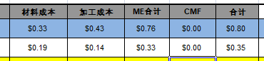
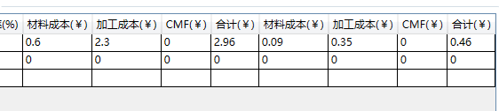

Metal表格中的问题
（第二组）材料成本 加工成本 ME合计 cmf 合计的单位不对 应该是美金单位

Metal表单中的机台吨位缺少25t和40t的选项和对应属性
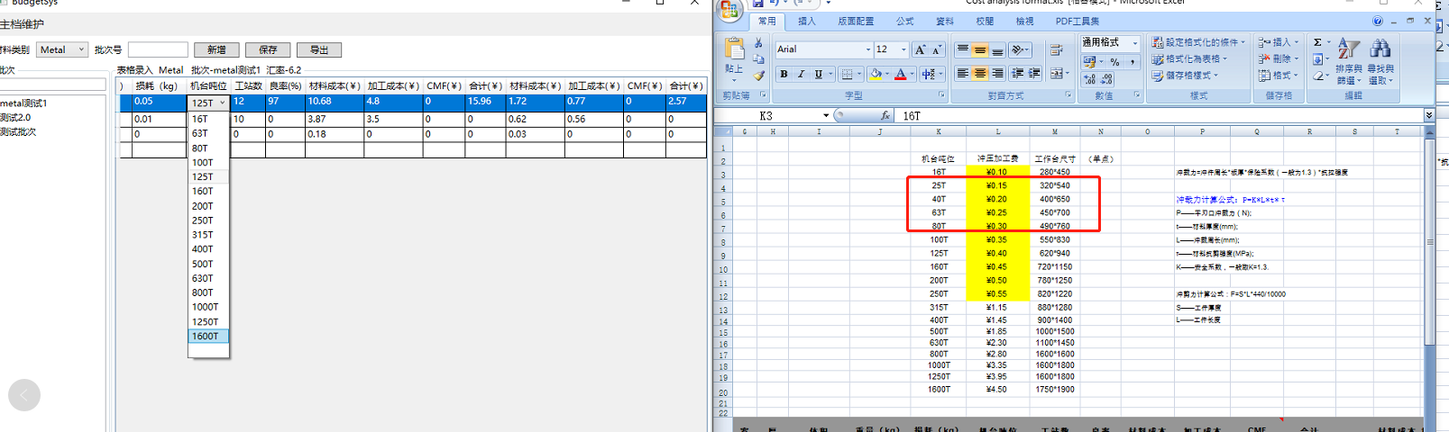

主档维护中的
除了汇率以外的五个表单没有删除功能：
下图为例子新加了一个 123 但是不能删除这个新加的选项

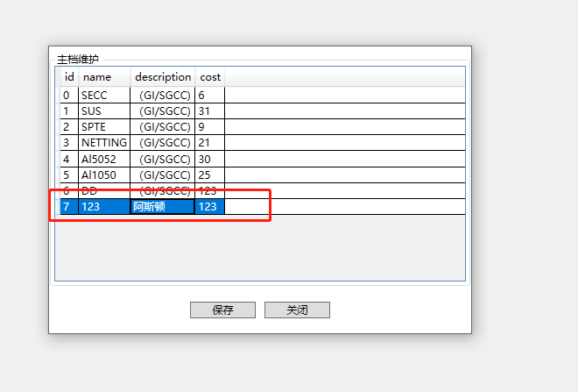

导出的表格中 数据能否带一下黑色的边框

